Skylineによるデータ非依存Proteomics解析

データ非依存性解析（Data-independent acquisition, DIA）は、網羅的ターゲットプロテオミクス実験を行うための新技術です。これまでのターゲットプロテオミクスでは選択反応モニタリング（selected reaction monitoring, SRM）や並列反応モニタリング（parallel reaction monitoring, PRM）が主流でした。しかしこれらのターゲットプロテオミクスは、スケジュールなし（保持時間情報なし）の場合で数ペプチド程度。スケジュールありの場合でも質量分析実行あたり十から百程度のペプチドしか解析することはできませんでした。しかし、新技術であるDIAを用いることでSRMと比較して感度、選択性および再現性を大きく損なうことなく1000以上（Proteomeレベル）のペプチドを解析、測定することが可能となります。DIAは測定するペプチドを事前に指定、スケジュール化する必要がないだけでなく、ペプチドのプリカーサーが広範囲のm/zの中から選択可能であり、またそこからプロダクトイオンクロマトグラムを、DIA実行後に容易に抽出できるという利点があります。
DIAデータからクロマトグラム抽出のSkylineサポートは2010年10月から始まっており現バージョンは、DIAデータ分析の中でも人気の高い戦略およびワークフローをサポートしています。またSkylineは、AB SCIEX、Agilent、Bruker、Watersの4社のQ-TOF装置、およびThermo社のQ-Orbitrap装置を含む、すべてのDIA対応装置をサポートしています。
DIAワークフローとしてのやり方はまず特定の装置およびクロマトグラフィー設定のもと、データ依存性解析（data-dependent acquisition, DDA）を任意数実行することです。これは、DIAを実行するのと同じ装置で、これらのショットガン測定を実行するのに役立ちます。また使用するフラグメンテーション方法（CIDなど）とクロマトグラフィー設定が類似している場合も、異なる装置のプラットフォーム間でターゲット分析を転送することも可能です。これらのDDA測定ではサンプルを分別化も可能です。さらに質の高いプロテオーム解析ができるように簡素化することも可能です。DDAでは、ペプチドスペクトルサーチを利用して処理され、そこからペプチドID、スペクトルおよび保持時間が得られます。その後、スペクトル ライブラリおよび保持時間（iRT）ライブラリの作成（Skyline内）に使用されるか、「検定ライブラリ」と呼ばれる（フラグメントイオンのサブセットの類似情報を持つ）拡張トランジションリストの作成（その他ツール内）に使用されます。これらのフラグメントイオンの相対強度ライブラリおよび保持時間（iRT）のライブラリ（Retention time index）は、保持時間アライメントについて同一装置および標準ペプチドを利用する、その後のDIA解析において使用可能です。
DDA検索結果をこのライブラリDIA分析アプローチに適したライブラリに変換するメソッドは（SkylineチュートリアルWebinar#2の「予備知識ワークフロー」に記載した通り）多数存在します。その中でDIA分析を開始するのに最も単純明快な方法は、DDAを同一装置上でのDIAに利用すること、つまりDDA結果のスペクトルおよび保持時間をDIA解析の際に予測値として使用することです。どちらのアプローチでも、フラグメントイオン相対強度および保持時間を用いた的確なライブラリ（iRT）の作成が可能です。これはクロマトグラムライブラリ（詳細はPanoramaクロマトグラムライブラリチュートリアルで説明）と呼ばれており、実際にDIAランを使用して今後のDIAをも予測しています。

このチュートリアルではシンプルなDDA/DIAアプローチを用いてSkylineでのDIA実行の設定、インポート、および処理の方法を学習します。（チュートリアルにはより高度なメソッドのポインタも含まれます）

はじめに
チュートリアルを始める前に、次のZIPファイルをダウンロードしてください:
https://skyline.gs.washington.edu/tutorials/DIA.zip
ファイルが非常に大きい（ダウンロード時4.5 GB、および非圧縮で6.0 GB）のでご注意ください。DIAにはサイズの大きいファイルが必要で、SRM実行のファイルと比べておよそ100～200倍ほどの大きさになります。ダウンロードが長くかかり過ぎる場合、またはディスク空き容量が十分でない場合は、代替としてより小サイズバージョン（ダウンロード時73 MB、非圧縮で113 MB）のチュートリアルを以下のリンクよりダウンロードできます:
https://skyline.gs.washington.edu/tutorials/DIASmall.zip
小サイズバージョンには質量分析rawデータファイルが含まれておりませんので、一部のチュートリアル内の手順を、スキップする必要があります（後述のテキストに記載）。ZIPファイルのサイズにか関わらずファイルを以下の手順でコンピュータ上のフォルダへと解凍します:
C:\Users\damodei\Documents
これにより新しいフォルダが作成されます:
C:\Users\damodei\Documents\DIA
チュートリアルに必要なファイルが含まれています。フォルダの中のファイル「DIABlank.sky」を開きます。Windows Explorer内で当該ファイルをダブルクリックするか、Skylineの実行中インスタンス内で [ファイル] メニューの [開く] メニュー（Ctrl-O）をクリックしてください。

DIAのIsolationスキーム設定
開いたSkylineドキュメントはトランジションも、質量分析データも、特別設定もない、完全にブランクなものです。SkylineでのDIAデータ分析の全プロセスを理解するため、DIA分析に適したSkylineドキュメントを初めから構築し、必要な設定、トランジション、スペクトルライブラリ、および保持時間情報の設定入力について学びます。
実際にDDAワークフローをもとにしたDIAで実験をするのであれば、プリカーサーm/z範囲が当該ターゲットを含むようにするなど、まずはターゲットの一般事項に注目すべきです。まずDIAとDDAの両方の装置設定から始めるのが一般的です。DDAメソッドの利用はユーザー次第ですが、Skylineでは「Isolationスキーム」（MS/MSの断片に対するプリカーサー単離ウィンドウのパターン）を設定することで、DIAメソッドのセットアップが可能になります。DIAデータがすでに収集済みであっても、使用したIsolationスキームを設定しSkylineがDIAを処理できるようにする必要があります。チュートリアルで実験のIsolationスキームを設定するには、以下の手順が必要です:
- [設定] メニューで [トランジションの設定] をクリック。
- [フルスキャン] タブをクリック。
- [アクセッションメソッド] ドロップダウンリストで「DIA」を選択してDIAデータをインポートできるように設定します。
- [含まれる同位体ピーク] ドロップダウンリストで、「数」を選択。
- [ピーク] フィールドに「3」と入力。
多くの場合のトリプシンペプチドは最初の3つの同位体ピークが最っも高い強度です。ベース（最も強度の高い）同位体ピークの割合を基にした強度閾値が使用可能ですが、これらの設定はトリプシンペプチドにとっての合理的なデフォルトです。
- [プリカーサー質量分析] および [プロダクト質量分析] を「Orbitrap」に設定。（このデータは、Orbitrapを使用してMS1スキャンとMS2スキャンの両方を実行したQ-Exactive上で収集されました。）
- [MS1フィルタ] のm/z 200 以下の [分解能] を「35000」に設定し、同様に[MS/MSフィルタ] のm/z 200 以下の[分解能] を「17500」に設定。
[トランジションの設定] フォームは次のようになります:
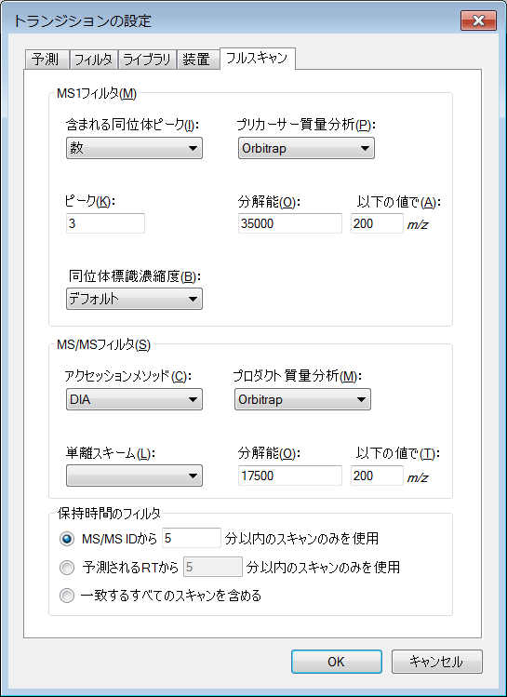

ここではフルスキャン時の装置パラメータが設定されています。DIA実行時は装置がDIA Isolationスキームまたはプリカーサーm/z範囲のパターンを周期的に変化させるため、その設定をまずは指定する必要があります。例えば、本チュートリアルのデータセットにおいてQ Exactive装置は、500～520 m/zから開始、次に520～540 m/z、最後は880～900 m/z（または500～900 m/zの20連続20 m/zウィンドウ）となります。このサイクルを繰り返されます。このIsolationスキームをSkyline内で指定するため以下の操作を行います:
- [単離スキーム] ドロップダウンリストメニューで、<追加...>を選択。
[単離スキームを編集] フォームが以下のように表示されます:
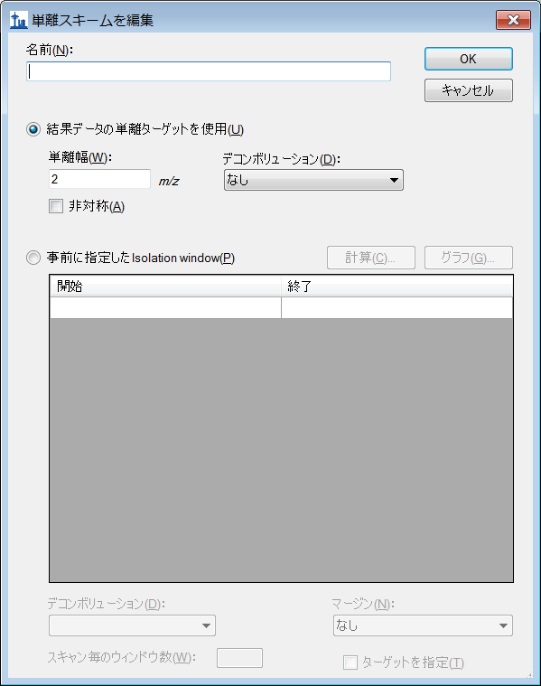
- [事前に指定したIsolation window] を選択。
これにより、Isolationウィンドウを指定できるグリッドが有効化されます。グリッド内でウィンドウ境界を手動で入力可能ですが、このケースではウィンドウ境界のサイクルが非常に定格であるため（20 m/z刻みで500～900 m/z）、境界をより迅速に指定する方法があります:
- [計算] ボタンをクリックすると、[Isolationスキームを計算] フォームが表示されます。
- [m/zの開始] の欄に、「500」を入力。
- [m/zの終了] の欄に、「900」を入力。
- [ウィンドウ幅]の欄に、「20」を入力。
- [ウィンドウ位置の最適化] のチェックボックスをオンにします。
これで、通常ペプチドが現れない領域にウィンドウ領域が設定されます。Q1でのIsolationが設定の限界値付近でも有効 であるように思われる場合は、SWATHに関する論文 で提案されているようなウィンドウ（両端に0.5 m/zのマージンあり）重複の必要性は減ります。作業中のDIAデータがすでに取得済みの場合はここで定義したIsolationスキームが、データ取得に使用された装置の設定を反映していることが重要です。
[Isolationスキームを計算] フォームは以下のようになります:
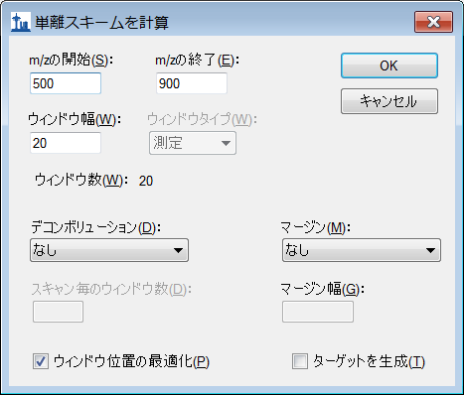
- [OK] ボタンをクリック。
Skylineで、m/zが20間隔でm/z 500～900までをカバーするのに必要な、20ウィンドウの境界が自動記入されます。[Isolationスキームを編集] フォームは以下のようになります:
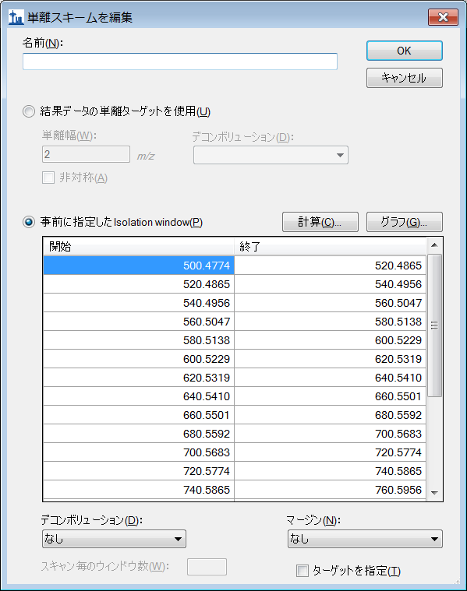
Skylineでプリカーサーm/z範囲が経時的に可視化されるため、入力した内容をチェックできます:
- 先ほどクリックした [計算] ボタンの横にある [グラフ] ボタンをクリック。
時間に合せて進行する、Isolationウィンドウサイクルがグラフで見られます。y軸は1時間あたりのサイクル数、x-軸はm/zを表します:
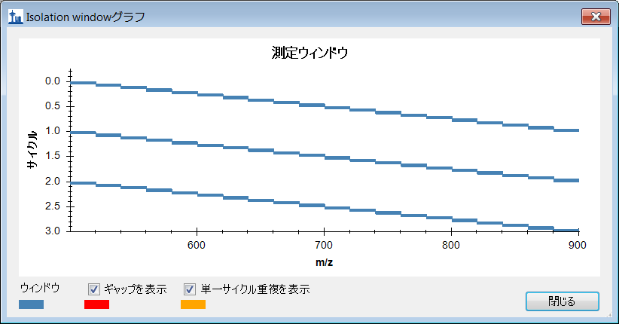
- [閉じる] ボタンをクリック。
- このIsolationスキームの [名前] に、「500 to 900 by 20」を入力。
- [Isolationスキームを編集] フォームの [OK] ボタンをクリック。
- [トランジションの設定] フォームの [OK] ボタンをクリック。
注: DIAでは装置による一連の特定のトランジション（SRM）またはプリカーサー（PRM）の測定は必要なく、ターゲットの項目は空のままでもDIA実行設定に必要なすべての情報が揃ったことになります。DIAIsolationスキームは、以下の装置へとエクスポート可能です:

- [ファイル] メニューで、[エクスポート] を選択して [Isolationリスト] をクリック。
[Isolationリストをエクスポート] フォームが表示され、Isolationリストエクスポートの形式を選択できるようになります。
- [装置タイプ] ドロップダウンリストで「Thermo Q Exactive」を選択。
フォームは以下のように見えます:
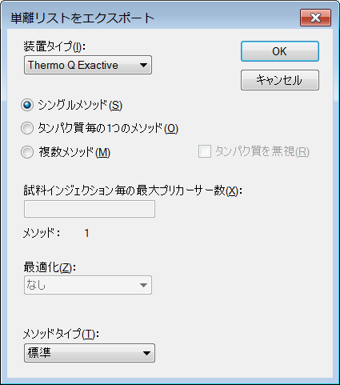

- [OK] ボタンをクリック。
- 表示された [保存] フォーム内で、本チュートリアル用に作成したフォルダへと移動します。
- [ファイル名] に、名前「DIA_tutorial_isolation_list.csv」と入力します。
- [保存] ボタンをクリック。

保存したファイルを開きくと以下のように表示されます:

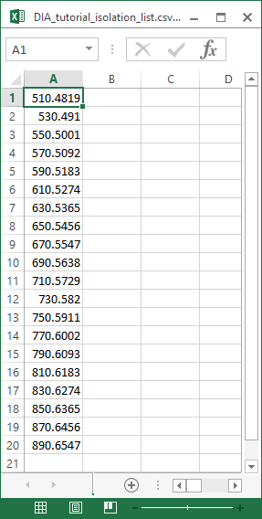

このIsolationスキームでは、（本チュートリアル内のデータが取得された）Thermo Q Exactive向けにフォーマットされていますが、もちろんその他のタイプの装置へもSkylineでエクスポートすることが可能です。
実際のDIA解析にもこのIsolationリストファイルを利用してお使いの装置上でDIAを実行できます。また、装置ソフトウェア内でIsolationスキームを手動で指定することも可能です。データ取得のためのその他のメソッドパラメータ（例えば、MS/MS単離幅や分解能）は、メソッドファイル内で手動で設定する必要があります。本チュートリアルにおいてDIAの結果は入力済みですが、後述の「質量分析データをインポートする」セクションまでは実際のインポートは行いません。

DDAからスペクトルライブラリを設定する
すべてのDDAおよびDIAが、実際に本チュートリアルと同様に、すでに完了している場合はデータ分析ワークフローを開始することが可能です。初めにX! Tandemなどの検索エンジンを利用してDDAからのMS/MSスペクトルの一致度を見ます（データベースサーチ）。Peptide ProphetやTrans Proteomic Pipeline（Trans Proteomic Pipeline, TPP）を用いた場合は.xtan.xmlファイル、または.pep.xmlファイルのFormatになります。本チュートリアルでDIA.zip（DIASmall.zipではない）をダウンロードした場合、DDAのために単一の.pep.xmlファイルと、元のraw DDAデータファイルの.mzXMLファイルコンバージョン（804 MB）が得られます。関連するDIAを分析するために必要な最初の手順は、検索結果をSkylineへとインポートし、結果取得時のMS/MSスペクトルおよび保持時間情報を含むスペクトル ライブラリを作成することです。DDA検索結果をインポートするには以下の操作を行います:
- [設定] メニューで [ペプチド設定] をクリック。
- [ペプチド設定] の [ライブラリ] タブをクリック。
- [構築] ボタンをクリックしてスペクトルライブラリを構築。
[ライブラリを構築] フォームは以下のように表示されます:

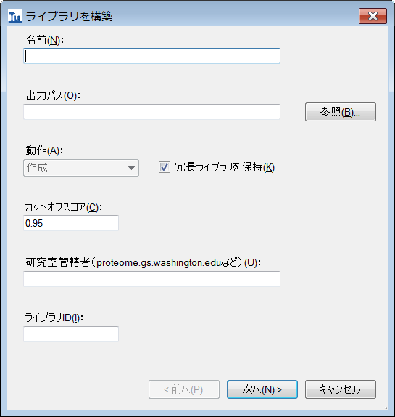

- [名前] に、作成するライブラリの名前「DIA_tutorial_library」を入力。
- [研究室の管轄者] フィールドに、「proteome.gs.washington.edu」と入力。
- [参照] をクリックします。
- 「DIA_tutorial_library.blib」ファイルが、チュートリアルファイルを解凍したディレクトリ内にあることを確認してください。
- [保存] ボタンをクリック。
- その他のフィールドが上記通りであることを確認してください（ [カットオフスコア] が0.95であり、[冗長ライブラリを保持] ボックスのチェックがオフであること）。
このデータセットでは、[カットオフスコア] フィールドが「0.95」に設定されています。DDAデータが（ペプチドのMSスペクトルがSEQUESTに一致した後に）TPPと共に処理され、ペプチドスペクトルのPeptideProphetスコアが0.95以上のスコアのものが選択されることになります。q値または期待スコア（0が最良、1が最悪）を使用するその他のスペクトル一致パイプラインについては、カットオフスコアは1 – スコアを使用します。つまり、0.95は≤0.05を意味します。再利用可能なライブラリについては0.99（すなわち≤0.01またはq値の不正発見率1%）といったより厳しいカットオフを使用するのが推奨されます。冗長ライブラリは、今後さらに多くのスペクトルサーチの結果をライブラリへと追加する場合、またはライブラリに含まれているクロマトグラムデータを開いてペプチドのMSスペクトル一致度を確認するためにMSスペクトルを参照できるようにしたい場合に必要です。
- [次へ] ボタンをクリックします。
[ライブラリを構築] ウィザードは以下のように次ページに進みます:
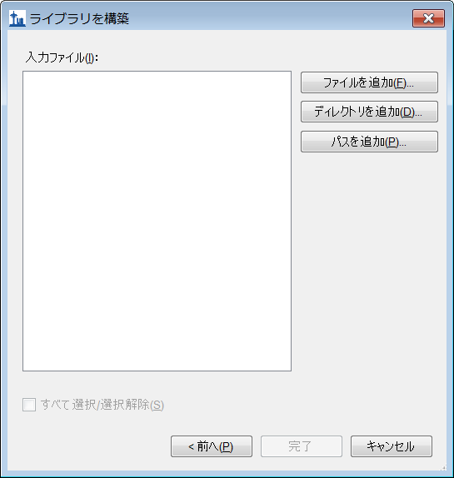

- [ファイルを追加] ボタンをクリックします。
- 表示される [入力ファイルを追加] フォームで、チュートリアルがあるディレクトリから以下のファイルを選択します:
  - interact-20130311_DDA_Pit01.pep.xml
このファイルには、単一DDAからのペプチドスペクトル一致結果が含まれています。実際の実験の場合は、質量分析装置上でDDA取得を実際に実行して、その後、検索エンジンを介して出力ファイルを実行して複数のファイルを作成することになります（通常、TPP作成のpepXMLのために1つ）。チュートリアルではこれらのファイルがすでに用意されています。注: 元のDDA実行データファイル（mzXMLへ変換）、interact-20130311_DDA_Pit01.mzXMLも、同一フォルダ内に存在しています。このファイルはクロマトグラム抽出のためにインポートする必要はありませんが、ライブラリBuilderが当該ライブラリのMS/MSスペクトルを検索できるようにあらかじめ用意しておく必要があります（.pep.xmlファイル内には存在していません）。Mascot DATファイル、Proteome Discoverer MSFファイル、およびX! TandemネイティブXMLファイルといった、その他のスペクトル一致パイプライン出力には、単一出力ファイルのすべての必要情報が含まれています。
- [開く] をクリックすると、これらのファイルを構築中のライブラリに追加できます。
- [ライブラリを構築] フォーム内の [完了] をクリックすると、ライブラリを構築できます。
注: 小サイズバージョンのチュートリアルをダウンロードした場合、元のDDA .mzXMLファイルが小サイズバージョンには含まれていないため、エラーメッセージが出ます。小サイズバージョンをダウンロードした場合はここで、無事に読み込まれたスペクトルライブラリを含むSkylineドキュメント「DIASetup.sky」を開いて、次のセクションに進んでください。
フルバージョンをダウンロードした場合、[ペプチド設定] フォーム内で、ライブラリリストに構築中の [ライブラリ] が表示されます。
- 「DIA_tutorial_library」の左側にあるチェックボックスをオンにして、DIAデータセットの分析で利用が可能になるようにします。
[ペプチド設定] フォームは以下のように見えます:
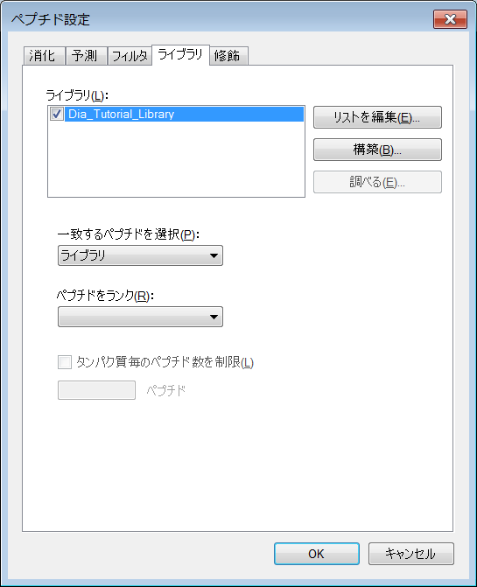
- [一致するペプチドを選択] ドロップダウンリストで、「ライブラリ」が選択されていることを確認します。
- [OK] ボタンをクリックして、新しい設定およびライブラリを確認します。
DDAからのMS/MSスペクトルと保持時間が一致したすべてのペプチドはこれで、Skylineドキュメント（[ビュー] → [スペクトルライブラリ] でレビュー可能）に含めることができるようになりました。このチュートリアルの後半で、Skyline、DIAデータから抽出できるフラグメントイオンを選択する際あるいは測定済みのフラグメントイオンの相対量およびMS/MSスペクトル保持時間を使用して得られたクロマトグラムピークをデータベースマッチさせる際にこの情報を利用します。

クロマトグラム抽出のための保持時間範囲指定
DIAデータをインポートする前に、Skylineで、各クロマトグラムから抽出すべき保持時間（retention time, RT）の範囲を指定しなければなりません。スケジュールSRMでは設定されるLC溶出時間前後の時間枠ですべてのトランジションが記録されます。DIAはこれとは異なり、プリカーサーのすべてのフラグメントをカバーするDIA MS/MSスペクトルでは実行全体が記録されます。したがって、各ターゲットトランジションの勾配全体について、クロマトグラムの抽出が可能です。しかし実際にはクロマトグラムの全抽出では、多くの共雑物によって非常に紛らわしいクロマトグラムとなることが多く、クロマトグラム上でTargetのピーク特定が困難となります。クロマトグラムの仕様によりファイルも非常に大きくなり、データのインポート時間も長くかかるようになります。Skylineでのクロマト抽出は可能ですが、RT予測に基づくクロマトグラム範囲に制限することが推奨されます。SRMクロマトグラムでは時間範囲は装置のメソッドで設定されるスケジューリングで制限されますが、DIAクロマトグラムでは時間範囲をクロマトグラム抽出で制限するのが最適となります。
RT範囲を制限するには各ペプチドのRT予測が必用であり、RTの予測には何種類かの方法があります。本チュートリアルでは、最もシンプルで最もアクセス可能なメソッドに焦点を当てます。同メソッドでは、DDAで検出されたrawペプチドID時間を使用します（先に構築したスペクトルライブラリ内に存在）。ここでは、DDAとDIAとの間のクロマトグラフィー変更の修正（例えば、均一シフト）は上手くいきませんが、正確性が著しく損なわれることはありません。保持時間予測もSkyline内で、ペプチドシークエンス（SSRCalc）に基づくアルゴリズムの使用、もしくは正規化され保存されているRT測定値に基づくアプローチを使用することで予測可能です（用語「iRT」の詳細については、iRT保持時間予測チュートリアルをご覧ください）。
スペクトルライブラリ内のペプチドID時間に基づくRT範囲を制限するには、以下の手順を行います:
- [設定] メニューで [トランジションの設定] をクリック。
- [フルスキャン] タブをクリック。
- [フルスキャン] タブの下部付近にある [保持時間のフィルタ] で、[MS/MS IDから [5] 分以内のスキャンのみを使用] を選択。
保存時間のフィルタは以下のようになります:
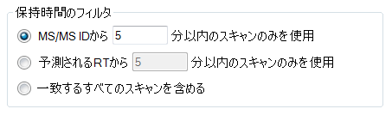
これで、ライブラリで見つかったペプチドスペクトルの5分以内で取得されたDIAスペクトルのみを抽出することが、Skyline内で指定されます。単一のペプチドスペクトル一致の抽出ウィンドウ合計は10分となります。例えば任意ペプチドにIDが複数ある場合、Skylineは、最小ID時間マイナス5分から最大ID時間プラス5分までの範囲内のスペクトルから抽出を行います。（注: 後に確認する通り、先に構築済みの非冗長ライブラリ内でも、すべてのID保持時間が保管されます。）2番目のオプション、[予測RTから [5] 分以内のスキャンのみを使用] では、RT予測（例えば、SSRCalcまたはiRTカルキュレータ）を使用して抽出時間範囲を判定します。本チュートリアルではRT予測は使用しませんが、複数のその他のチュートリアルおよび検定ライブラリをインポートするヒント（ヒント > その他の定量ツールで作業するの下のSkylineウェブページ）で説明されています。
オプションで[一致するすべてのスキャンを含める]を利用するとSkylineは、クロマト全体（装置タブで指定されている最小時間と最大時間の間）を抽出できるようになります。これは特殊例となるためこのチュートリアルでは使用しません。
- [トランジションの設定] フォームの [OK] ボタンをクリックします。
ここではSkylineドキュメント内で何も変更されませんが、本チュートリアルで後にDIAデータをインポートすると、そのクロマトグラム時間範囲が制限されます。

FASTAファイルからのターゲットトランジションのインポート
この時点ではまだDIA分析でどのタンパク質、ペプチド、またはトランジションがターゲットとなるかが定義されていません。DIAについては、MSデータが記録されインポートされる直前まで、これを行う必要はありません。現在のSkylineドキュメントは（テンプレートとして）本チュートリアルのスペクトルライブラリの構築に使用したDDAに関連するDIA .rawファイルから目的のトランジションセットを抽出するのに何度でも利用できます。
何百何千ものペプチドをDIAで測定可能ですが、本チュートリアルでは、当該データを生成した実験設計でターゲットとされていた、6つのタンパク質のみを見ます。チュートリアルフォルダには、これらのタンパク質を指定するFASTAファイルが含まれています。インポートする前にまず、これらのタンパク質内にどのペプチドとトランジションを含めるべきかを設定します:
- [設定] メニューで [ペプチド設定] をクリック。
- [フィルタ] タブをクリック。
- [すべての一致ぺプチドを自動選択] チェックボックスをオンにします。
これにより、FASTAファイルがインポートされると、適格なペプチドがあるターゲットリストが自動的に入力されます。
構築したライブラリ内のスペクトルで一致したペプチドの方が優先されるため、[フィルタ] タブ内のその他の設定はそのままにしておいて構いません。フィルタ設定を適用したい場合は、[ペプチド一致を選択] オプションを「ライブラリ」以外の選択肢へと変更してください。「ライブラリおよびフィルタ」を使用すると、ライブラリ内に存在し、かつ [フィルタ] タブ基準を満たすペプチドのみが許可されます。
システインのアミドメチル化などの修飾がペプチド内にある場合これを修飾としてSkylineで指定する必要があります:
- [修飾] タブをクリック。
- [構造修飾] リスト内で修飾「Carbamidomethyl（C）」がチェックされていることを確認します。
そうでなかった場合:
- [構造修飾] の [リストを編集] ボタンをクリック。
- [構造修飾を編集] の [追加] ボタンをクリック。
- [名前] フィールドで、右側のドロップダウン矢印をクリックして、Unimod修飾のリストを表示します。
- リスト内で「Carbamidomethyl（C）」を選択。
[構造修飾を編集] は以下のようになります:

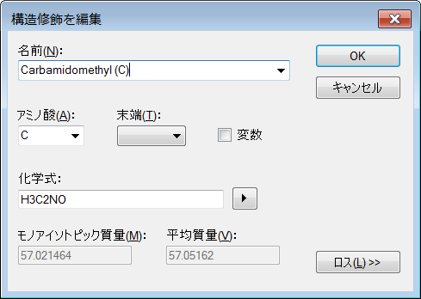

- [構造修飾を編集] の [OK] ボタンをクリックします。
- [構造修飾] リストでCarbamidomethyl（C）」チェック ボックスをオンにします。
[ペプチド設定] フォームはこのように見えます:
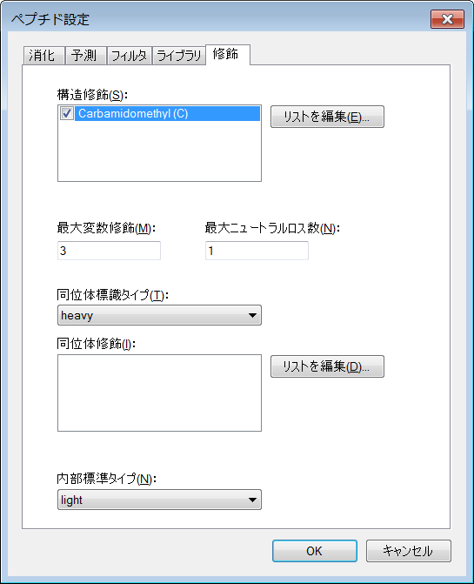
- [OK] ボタンをクリック。
最後にSkylineで、各ペプチドのトランジションを指定します。ターゲットにされているタンパク質は非常に少数であるため、かなり広い範囲のトランジションを指定することから始めて、その後絞り込んでいって構いません:

- [設定] メニューで [トランジションの設定] をクリック。
- [フィルタ] タブをクリック。
- [プリカーサー電荷] フィールドに「1, 2, 3, 4」と入力。
- [イオン（プロダクトイオン）電荷] フィールドに「1, 2」と入力。
- [プロダクトイオンタイプ] フィールドに「y, b, p」と入力します。（pにより、MS1スペクトルから抽出されたプリカーサーイオンが追加されます。）
- [開始点] ドロップダウンリストで、「イオン3」を選択。
- [終了点] ドロップダウンリストで、「最終イオン - 1」を選択。
- [一致するすべてトランジションを自動選択] をチェック。
- [DIAウィンドウを用いて特定のプレカーサーを除く。

[トランジションの設定] フォームは次のようになります:
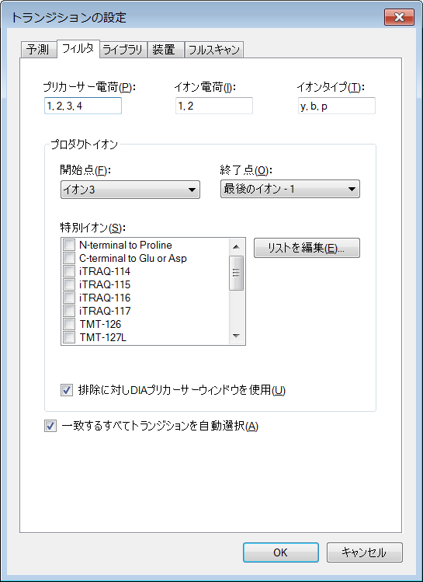
これらの設定によりSkylineは、MS1スキャンおよびMS/MSスキャンを含む、さまざまなトランジションを含めるようになります。[除外に対しDIAプリカーサーウィンドウを使用] を選択するとSkylineは、DIAウィンドウのトランジションを含めなくなります（例えば、プリカーサーイオンが500～520 m/z の場合は513 m/zのプロダクトイオンが検出されなくなります）。この設定が望ましくない場合もあります。特にフラグメント化されなかったプリカーサーイオンは、元の設定範囲を超えてMS/MSスペクトル内にノイズや干渉を引き起こす可能性があり、この範囲内のフラグメントイオンの定量に対するの信頼度が損なわれるからです。

- [OK] ボタンをクリックします。
これでFASTAファイルをインポートする準備ができます:

- [ファイル] メニューで、[インポート] を選択して [FASTA] をクリック。
- [FASTAをインポート] フォームで、作業してきたチュートリアルフォルダへと移動して、ファイル名「pituitary_database.fasta」をダブルクリック。

FASTAファイル内の6つのタンパク質が属している26のペプチドのリストが、[ターゲット] に表示されるはずです。各タンパク質について、スペクトルライブラリ内で表示されているペプチドのみが、このリストに含まれます。

- [編集] メニューで [すべて展開] を選択して、[プリカーサー] をクリック。

これにより、Skylineに含まれているすべてのトランジションが表示されます。各ペプチドには、m/z 500～900でプリカーサーになりえるイオンがすべて含まれ、各プリカーサーには、bトランジションおよびyトランジション、さらには3種のプリカーサーイオン（M、M+1およびM+2）が全部含まれます。また各プリカーサーには、対応するライブラリスペクトルがあります。[ターゲット] ビューは以下のように見えます:
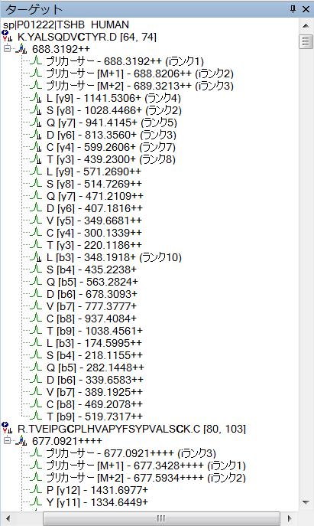

DIAでは装置自体が、500～900 m/zの範囲のあらゆる可能なプリカーサーとプロダクトの組み合わせ（少なくとも測定されたMS/MSスペクトル範囲内のもの）をカバーするため、これらのプロダクトイオンをすべて抽出することが可能です。しかし実際には、可能なプロダクトイオンすべてを抽出することは不必要であることが多いだけでなくノイズも多くターゲットペプチドのピーク強度が弱いクロマトグラムまで追加され、ペプチドの検知自体が妨げられる可能性があります。多くのケースにおいて、最も高い強度を持つと思われるトランジションのみを選択することが推奨されます。これは先にDDA検索結果から構築したスペクトルライブラリを使用して行うことが可能です:
- [設定] メニューで [トランジションの設定] をクリック。
- [ライブラリ] タブをクリック。
- [ライブラリスペクトルが利用可能な場合、最強度のイオンを選択] をチェック。
- [選択] フィールドに「5」と入力して、各プリカーサーの5つのプロダクトイオンを選択するように設定します。
- [フィルタされたプロダクトイオンから] を選択します。
これはライブラリから選択した5つのプロダクトイオンが、[トランジションの設定] の [フィルタ] タブで定義されたフィルタ設定も、満たさなければならないことを意味します。
- また [イオン一致耐性] を0.05、または1000 m/zで50 ppmに設定します。DDAデータが高い質量精度で計測されるため設定として十分な値です。
[ライブラリ] タブは次のようになります:
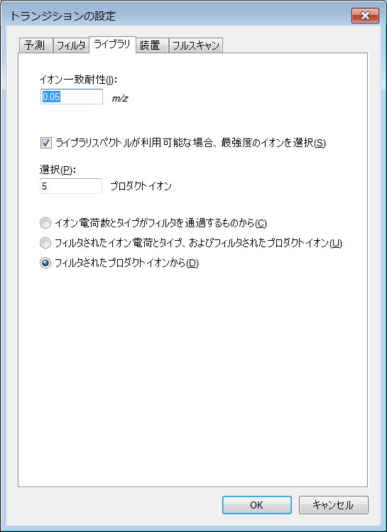
- [OK] ボタンをクリック。
もう一度 [ターゲット] に注目します。3つのプリカーサーイオンとそこから生じる5つの最良のプロダクトイオンのみが含まれています:

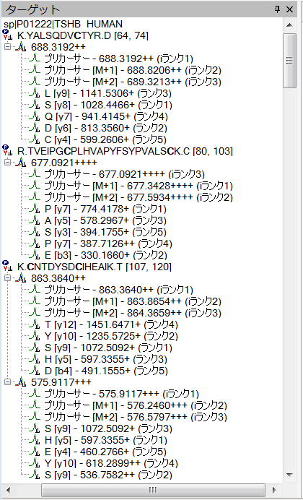

DIAで、ペプチド、プリカーサー、およびそのトランジションをSkylineへとインポートする方法は（FASTAファイルからのインポートだけでなく）、多数存在します。詳細についてはターゲットメソッドの編集チュートリアルを参照してください。その他ツールを利用してトランジションリストを作成した場合は既存および定量的実験チュートリアルを参照してください。その他のDIAツールでも、「検定ライブラリ」と呼ばれる拡張されたトランジションリストフォーマットを作成可能です。検定ライブラリには、トランジションのフラグメントイオンの相対強度、および保持時間予測情報を追加します。検定ライブラリは本チュートリアルでは使用しませんが、検定ライブラリをインポートするヒントに詳細が説明されています。
大規模なDIA測定では、デコイペプチド があると詳細ピーク選択（ペプチド検出）モデルに役立つ場合があります。これによりSkylineの自動ピーク選択機能が改善され、検知確率スコア（q値）を計算できるようになります。デコイペプチドは、DIAワークフローに必須というわけではなく、カスタムピークスコアメソッドの適用を選択する場合にのみ必要です。多くの場合Skylineでは、デフォルトのピーク選択が問題なく実行されるため、カスタムピーク スコアは必要ありません。また、カスタムピーク スコアを使用されている場合でさえも、デコイの代替は存在します（詳細ピーク選択モデルチュートリアルをご覧ください）。上記の理由で本チュートリアルでは、デコイの追加はしません。
データのインポートへと移る前に、ターゲットの選択を慎重に検討することが重要です。DIAデータインポート後にターゲット変更を行うと、更新されたクロマトグラム抽出および自動ピーク選択についてはデータの再インポートが必要となります。

質量分析データのインポート
これで本チュートリアルのフルバージョンに含まれているDIA質量分析ファイルを、実際にインポートする準備が整いました。ファイルのサイズが非常に大きいため（～5 GB）、フルバージョンのチュートリアルでのみ提供されています。小サイズバージョンをダウンロードしたい場合は、本セクションを飛ばして、完全にインポート済みのDIA実行を含むSkylineドキュメントファイル「DIAImported.sky」を開いてください。

フルバージョンのチュートリアルをダウンロードした場合は、DIAデータをインポート可能です。DIAデータのインポートは単純で、SRMデータのインポートとまったく同じ手順となります:
- [ファイル] メニューで、[名前を付けて保存] をクリック。
- [ファイル名] フィールドで、名前を「DIATutorial.sky」に変更。
- [保存] ボタンをクリック。
- [ファイル] メニューで、[インポート] を選択して [結果] をクリック。
- [OK] ボタンをクリックして、[ファイル内の1回注入された繰り返し測定を追加] 。
- シフトキーとマウスのクリックを利用して複数選択を行いながら、以下のファイルを選択します:
  - 20130311_DIA_Pit01.raw
  - 20130311_DIA_Pit02.raw
- [開く] ボタンをクリック。
Skylineにより、ファイル名から共通プリフィックスを削除可能であると示唆するフォームが表示されます:
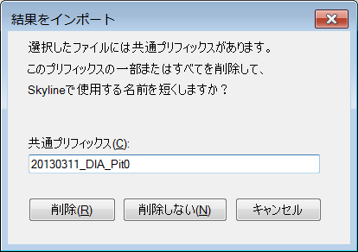
- テキスト「DIA_Pit0」を消去すると、共通プリフィックスが削除されるので、「20130311_」だけが残ります。
- [削除] ボタンをクリック。
ここで [ターゲット] 内のすべてのプリカーサーおよびプロダクトイオンのクロマトグラムが、DIAデータから抽出されます。この手順には数分かかります。読み込みが終了したら、ターゲットペプチドとデコイペプチドの両方のクロマトグラムが表示されます。

DIA結果の検索
これでDIA実行がインポートされましたので、結果を閲覧できます:
- ファイルDIA_Pit01が、クロマトグラムで選択されていることを確認します。
- [編集] メニューで、[すべて折り畳む] を選択して [ペプチド] をクリック。
- [ターゲット] リストのペプチドR.VLQAVLPPLPQVVCTYR.Dをクリック。（7番目のペプチド。）
- [ビュー] メニューで、[トランジション] を選択して [グラフを分割] をクリック。
- [ビュー] メニューで、[自動ズーム] を選択して [最良ピーク]（F11）をクリック。
クロマトグラムグラフは以下のように見えます:
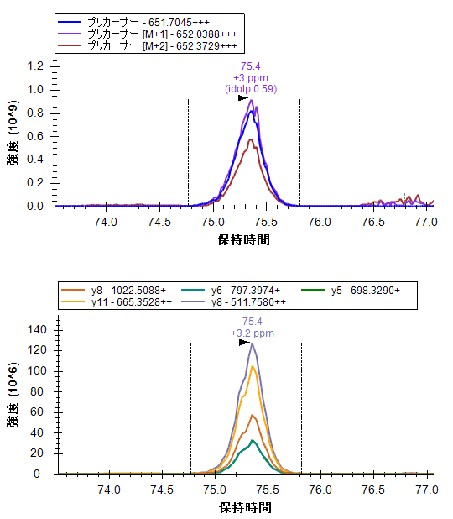
プリカーサーを含むグラフが「idotp 0.59」と表示されていることに注目してください。これはプリカーサー同位体ピークの面積が予測同位体の分布とどれだけ相関しているかを示す測定値です。プリカーサーイオンは、DIA MS/MS取得のサイクルの間に含まれていた、インターリーブしたMS1スキャンから得られます。ドット積0.59は、予測同位体分布として非常に低い値であり、MS/MSスキャンから得られるフラグメントイオン分布より変動幅を低くしておかなければいけないことを示唆しています。
[ターゲット] 内のペプチドを展開する場合、モノアイソトピックピークに赤い点が見られます。これは、ピーク面積にまったく寄与していないことを示します。

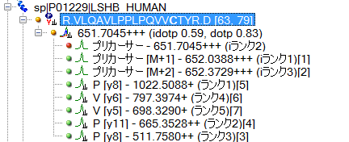
ピーク形状に良好に一致するかどうかに関わらず、積分境界間のすべての積分面積を含めるようSkylineで設定するには、以下の操作を行います:
- [設定] メニューで、[すべて統合] をクリック。
赤い点が緑に変わり、idotp値が [ターゲット] 内で「idotp 0.99」に変わります。また、idotp値がクロマトグラムビューから消えます。これで抽出されたクロマトグラム内で検知された全ピークグループが最良の分布と認識されました。
[ターゲット] ビュー内のidotp値に続く「dotp 0.83」は、選択した5つのプロダクトイオンが一致ライブラリスペクトルで見つかった強度と、どれだけ良好に相関するかを示す測定値です。どちらの値もここでは比較的高く、このピークグループとターゲットペプチドとの間の関連を確認するのに役立っています。2つの高いドット積、共溶出一致度とピーク形状、および約3 ppmの質量誤差を組み合わせることで、該当ピークがターゲットペプチドであることがより高い精度で確認できます。
ここで保持時間を予測するのに使用したペプチドIDを表示するため、以下の操作を行います:
- クロマトグラムグラフで右クリックし、[ペプチドID時間] を選択し [その他の実行から] をクリック。
一連の縦の水色のラインが、以下のようにクロマトグラムウィンドウに表示されます:
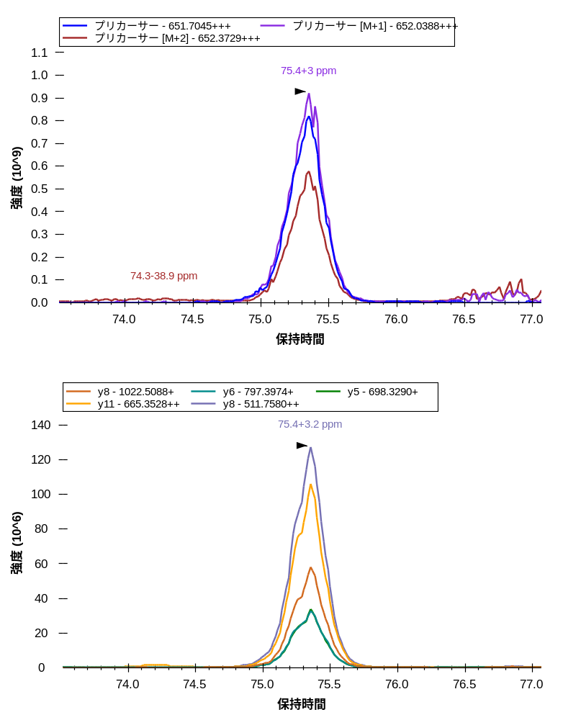
水色のラインはスペクトルライブラリ作成に使用したDDAで取得した、このペプチドに一致する保持時間でのMS/MSスペクトルです。それらが積分範囲の1分以内であることから、積分ピークにより関心対象のペプチドが測定されているという可能性は高くなります。（すべての一致したMS/MSスペクトルの保持時間を見るために、ライブラリは必ずしも必要ではないということに注意してください。すべての保持時間がライブラリに保存されますが、ペプチドプリカーサーあたり1つのスペクトルのみとなります。）
Skylineの自動ピーク選択機能はどのピークを選択するかの決定時にはピーク面積ドット積およびID保持時間を考慮に入れます。上記のケースでは明らかに正しいピークが選択されていることが確認できます。
全範囲のクロマトグラム抽出を閲覧するには以下の操作を行います:
- [ビュー] メニューで、[自動ズーム] を選択して [なし]（Shift-F11）をクリック。
これにより、SkylineではDDAでID時間前後の+/-5分のウィンドウにおけるクロマトグラムのみが抽出されていることが示されます。IDは75分近くかかるのでSkylineでは70～80分間抽出します。
DIAではプリカーサーウィンドウが非常に幅広いため（例えば、m/z 10～25）多くの干渉が起こり得ます。しかしSkyline自動ピーク選択は、非常に多くの干渉がある場合でも、正しいピークを選択できることは可能です。これを見るには:

- [ターゲット] リスト内の2番目のペプチドR.TVEIPGCPLHVAPYFSYPVALSCK.Cをクリックします。
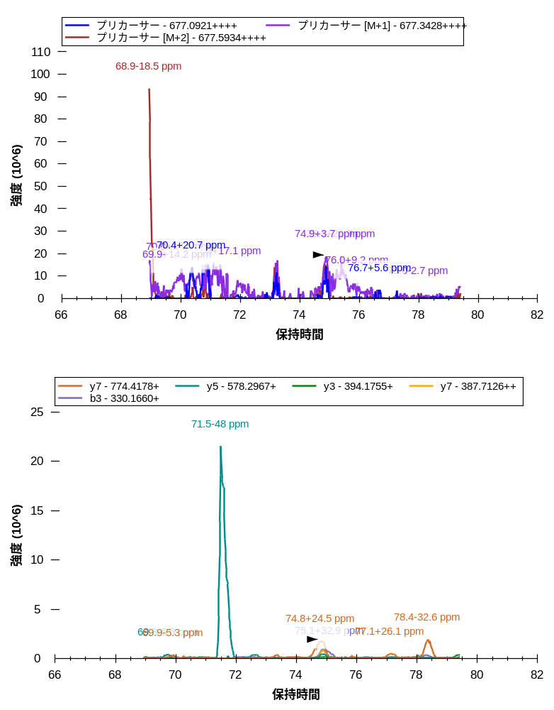

MS1クロマトグラムで選択できるピークグループが複数あります。MS/MSクロマトグラムで、71.5分の1トランジションに巨大なピークがあり、75分の共溶出ピークの強度セットが非常に低く、予測RTに近づくとともに高いドット積を有します。Skylineでは、大きなピーク（おそらくは干渉）の有無に妨げられることなく、小さな共溶出ピークを選択することが可能です。

抽出されたクロマトグラムを理解する
プロダクトイオンピークについて+24.5 ppmの質量誤差が表示されることは、Orbitrap質量分析装置ではあまりないことです。何が問題を引き起こしているのか良く理解するため以下の操作を行います:
- [ビュー] メニューで、[自動ズーム] を選択して [最良ピーク]（F11）をクリック。
積分ピークにさらに近づいてみると、以下のように見えます:
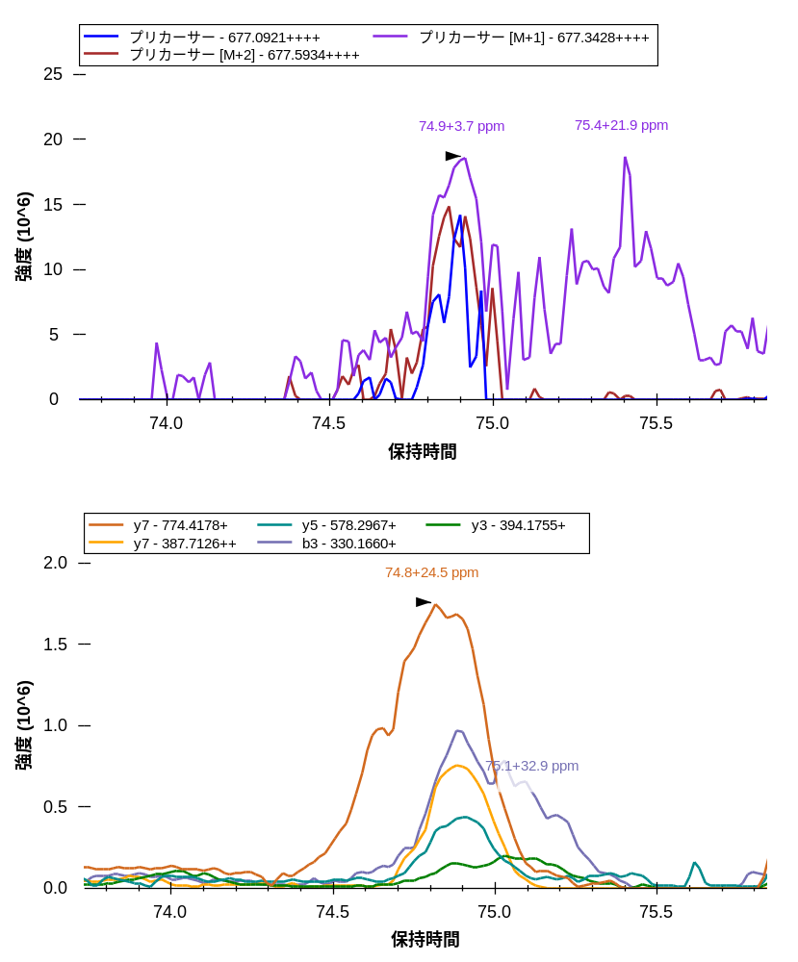
R.VLQAVLPPLPQVVCTYR.Dのピークほどの信頼度がありません。75分RT付近の対象プリカーサー付近のMS1スキャンは明らかに通常とは異なる事象が起こっていますが、積分ピークにはわずか3.7 ppmの質量誤差しかなく、[ターゲット] ビューでペプチドを展開すると0.91 idotpあることが確認できます。マウスカーソルをプリカーサーグラフ内の74.5分の積分境界の上に置いて、スプリッターカーソル（）が見えるまでホバリングして、74.7分前後（メイン プリカーサーピークの左端付近）へと右側にドラッグすると、idotp値が0.96に増加し質量誤差が2.3 ppmに減少しているのが見られます。
注: [フルスキャン] ビューでの利用は完全なチュートリアルデータセットをダウンロードした場合にのみ機能します。そうでない場合はrawデータ ファイルが見つからないというメッセージが表示されます。
これらのクロマトグラムが抽出されたMS1スキャン内で何が起こり得たかを理解するため以下の操作を行います:
- マウスカーソルを「プリカーサー [M+1]」ピークの頂点に置いて、紫色の丸印が現れマウスカーソルが手の形に変わるまで、ホバリングします。
- 丸印をクリック。
プリカーサークロマトグラムポイントが抽出されたMS1スキャンの範囲を示す [フルスキャン] ビューが、Skylineに表示されます。虫眼鏡のボタンをクリックし、ビューの右上角にあるおよびプラスマーク（）をクリックすると、MS1スキャン全体が閲覧可能です。以下の操作を行います:
- ピークの周りでM、M+1、およびM+2とハイライト表示されている長方形をクリック・ドラッグして、ズームインします。
- 74.88分に取得されたスペクトル（タイトルに表示）を閲覧していることを確認してください。または、右上角の矢印ボタンを利用して、このスペクトルに移動します。
[フルスキャン] Profiling modeのMS spectraは以下のように見えます:
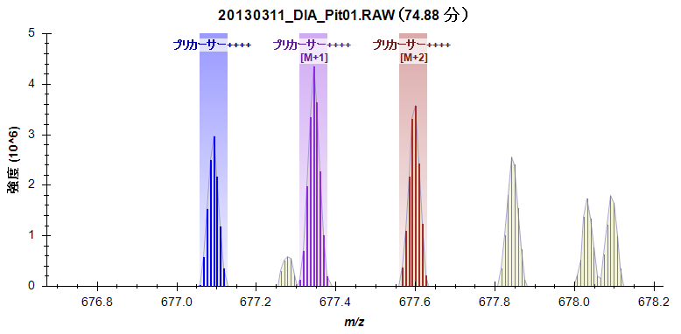
プロファイル-モード ピーク内の個別のイオン強度がラインと影のあるスティックとして表示されます。クロマトグラム上に点を作成するために合計された個別のイオン強度はクロマトグラムに表示されているのカラーでハイライト表示され、抽出範囲は陰の領域として表示されます。M+3ピークおよびM+4ピークは影付きピークの右側では抽出されませんでした。ターゲットペプチドに期待した通りの形状に見えます。しかしその一方で当該ペプチドのM+1ピークとM+4ピークに干渉しそうになっている2つのピーク（677.275および678.025）も見られます。
- ここで、[フルスキャン] ビューのツールバー内にある矢印ボタン（ ）を利用して、クロマトグラムピークの溶出プロファイルのスキャンを再確認します。
74.77分～74.92分付近は予測同位体分布に対応するMS1信号が見られるため抽出範囲内で明らかに干渉している事象はないと判断できます。74.92分以降では信号がクリアではなくなっていきます。少しズームアウトすると（マウススクロール・ホイールを使用）、その他のクリアなペプチド信号がこのm/z範囲で併合されるのが見られます。
同様の分析をプロダクトイオンMS/MSスキャン上で実行するには:
- マウスカーソルを「y7+」ピークの頂点に置いて、紫色の丸印が現れマウスカーソルがに手の形に変わるまで、ホバリングします。
- 丸印をクリック。
[フルスキャン] ビュー内に、以下のようなグラフが見られます:
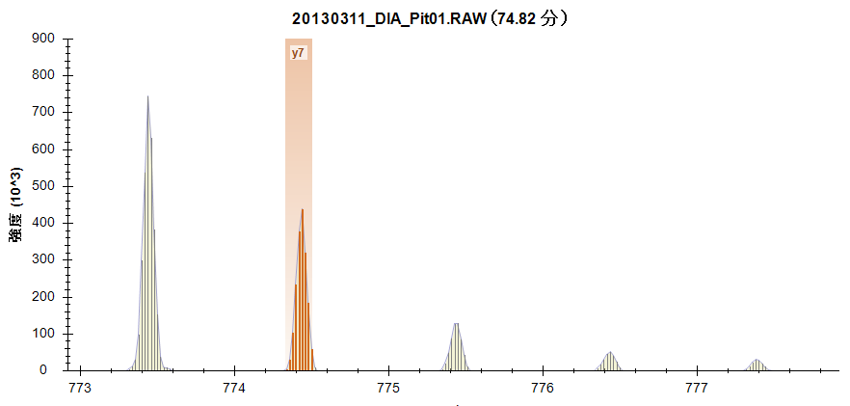
y7クロマトグラム内の信号はターゲットフラグメント由来ではないことが瞬時に明らかになります。なぜならy7抽出範囲がモノアイソトピックピークにはないからです。y7抽出範囲は2番目の同位体ピークにあり、一方でモノアイソトピッ ピークは1 Da軽くなります。y7クロマトグラムはその他のプロダクトやプリカーサークロマトグラムとは共溶出の一致度が良くない（左側に展開し過ぎている）という事実と合せて考えると、このトランジションは破棄するのが良いかもしれません（[ターゲット] で、y7を右クリックして [消去] をクリック）。ライブラリMS/MSスペクトルからの最高強度のフラグメントであると予測され、ライブラリ スペクトルとのドット積相関度は現在0.88であるというのは正しくても、なにか奇妙に感じられることでしょう。
また、b3+イオンのクロマトグラムをクリックしてズームすると、その信号は2価イオンから発生していることが分かります（同位体ピーク間の0.5 m/z）:
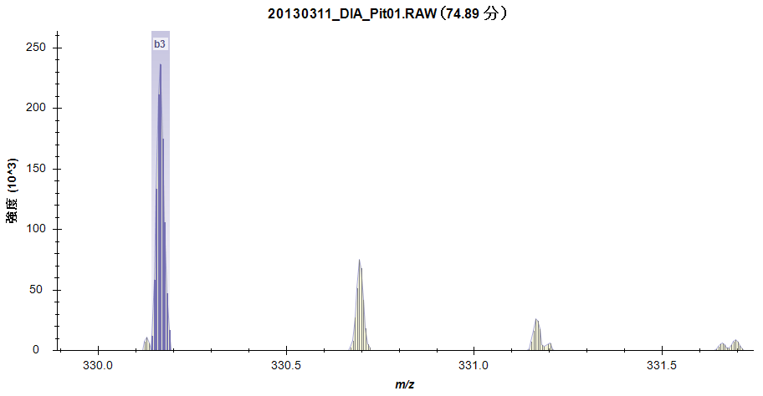
y7++およびy5+のピークは問題ありませんが、y3+クロマトグラムは明らかにその溶出を通して干渉を受けており、74.92分付近でそれが優位となっています:
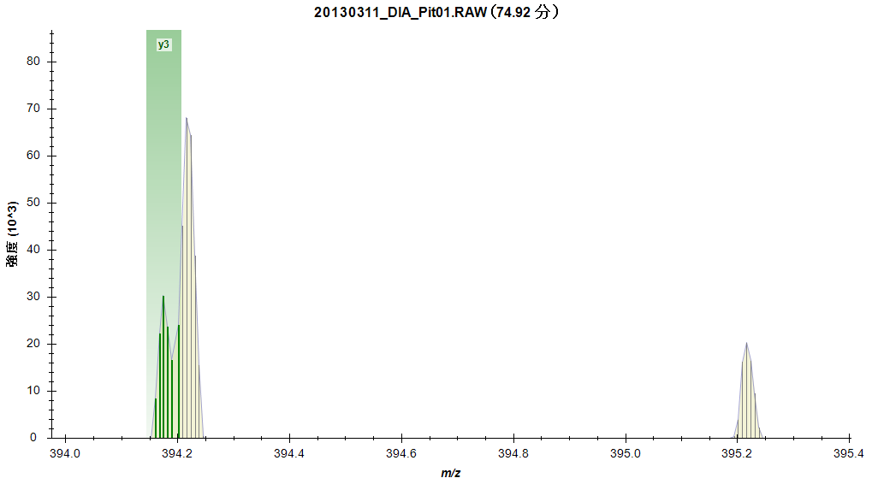
この時点でこのペプチドを定量化可能な候補から外すべきでしょう。このペプチドの新規フラグメントイオンでのクロマトグラム抽出に戻って代わりを見つけることは可能ですが、本チュートリアルでは行ないません。これには、まず [ターゲット] ペイン内で新規トランジションを選択して、その後DIAファイルをインポートすることが必要です。
次にペプチドK.CNTDYSDCIHEAIK.Tです。複数の電荷状態がある場合トランジション分割ビューは、イオンタイプではなく電荷状態で分割ます。また、MS1スキャンから抽出されたプリカーサーイオン強度が典型的に、MS/MSスキャンから抽出されたプロダクトイオン強度を矮小化するのが見られます:
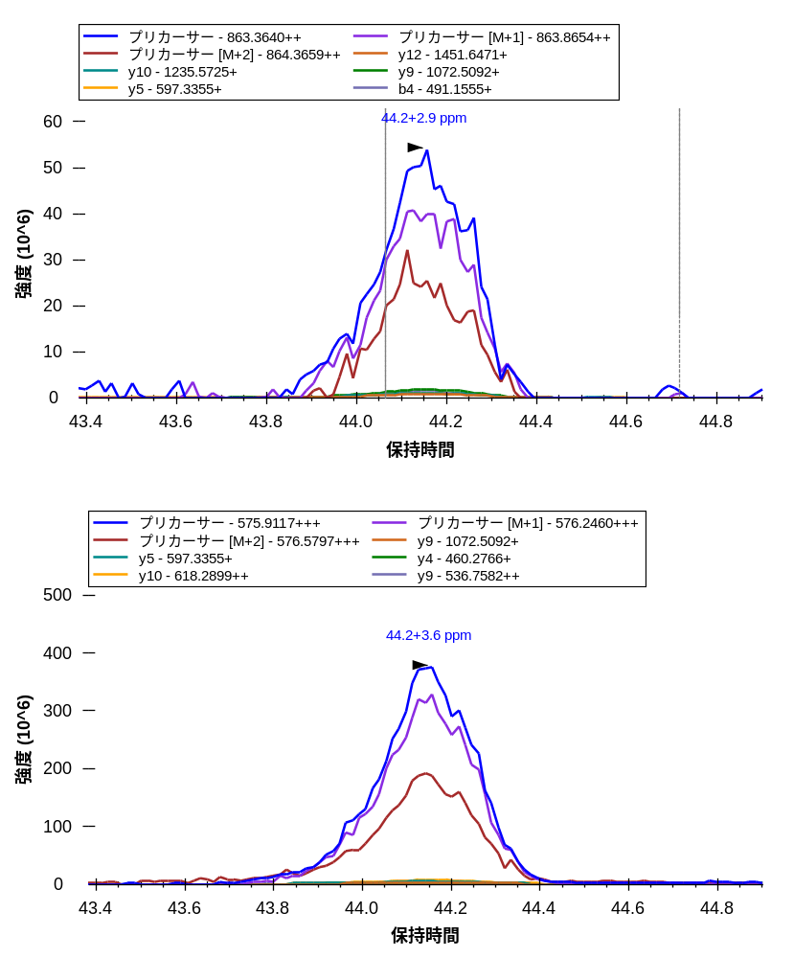
ペプチドを [ターゲット] ビュー内で展開して各プリカーサーを選択する場合、プリカーサーとプロダクトイオントランジションの両方で良好なSN比（signal noise ratio）を持つ、高品質なピークがどちらにもあるのが見られ、質量誤差は5 ppm未満、idotp値は1近く、およびdotp値は0.8以上です:
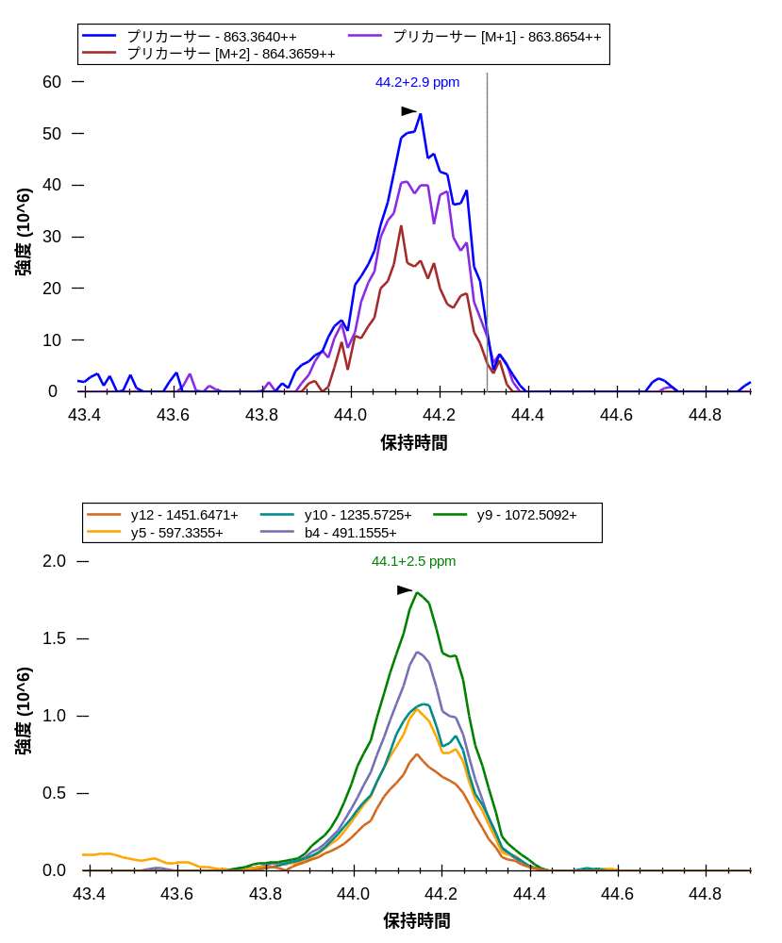
本チュートリアルで検討する価値がある最後のペプチドは、次のペプチドK.ELVYETVR.Vです。[ターゲット] 内で選択および展開すると、idotp値およびdotp値は0.99ですが、プロダクトイオントランジションは3つしか見られません。[ライブラリ一致] で表示されるスペクトルで2番目に高いと見られるy4トランジションが、なぜ含まれなかったのか不思議に思われるかもしれません:
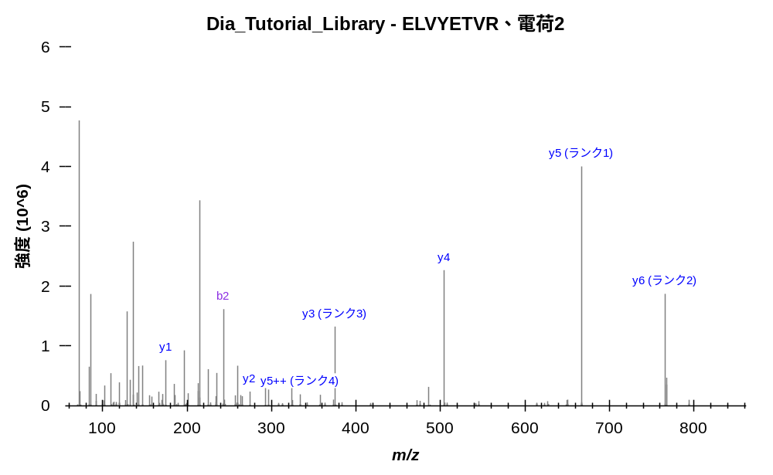
この質問への答えは、[トランジションの設定 – フィルタ] タブでオンにした [除外に対しDIAプリカーサーウィンドウを使用] チェックボックスにあります。当トランジションが除外され、m/z 504.77とプロダクトm/z 504.28は両方とも500～520のウィンドウ内に収まってしまうからです。これにより、このペプチドのy3、y5、およびy6のみが残るという望ましくな結果に陥ります。1ペプチドにつき5または6トランジションあるのが好ましいと言えるでしょう。
一方でクロマトグラムはかなり良好に見えます。共溶出プリカーサーおよび近隣のシアンIDラインは、ここでもいつも通りピークの左側にあるためデータ解析の精度は高いと評価できます。
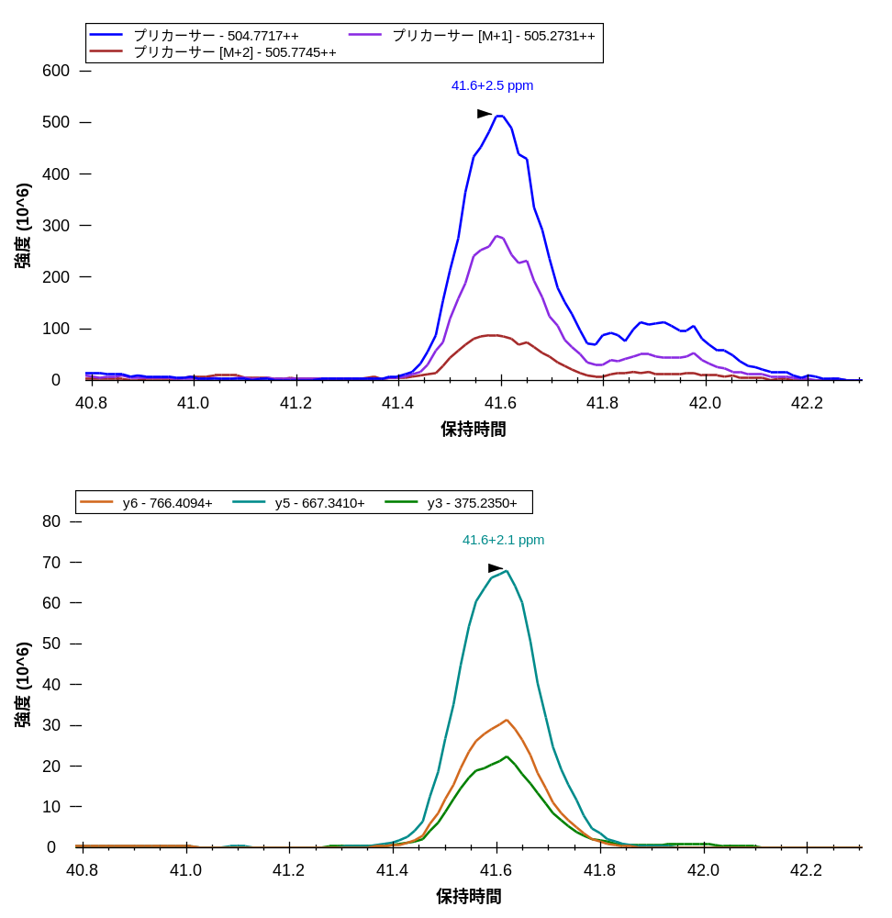
プリカーサークロマトグラムのメインピークから展開する2番目のピークが干渉によるものであるということは、プロダクトイオンクロマトグラムの方に存在していないことから明らかです。同ピークをクリックして [フルスキャン] 内のMS1スキャンを表示すると高い精度で判断できます。当信号は、ターゲットペプチドより1 Da軽いペプチドから生じており、明らかに5 ppmの質量誤差を超えているのが見られます:
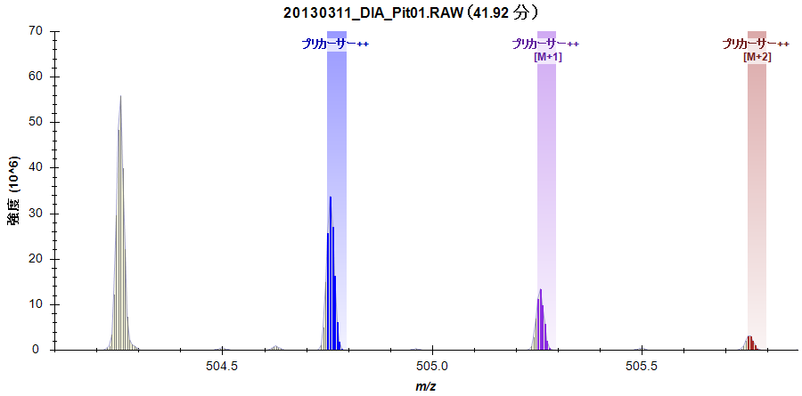
セントロイド化したMS spectraを含むファイルおよび非常に狭い抽出ウィンドウを使用した場合、このピークは単に消え去るであろうと思われるかもしれません。高い質量分解能の装置を利用したセントロイド化データをSkyline内で処理することは可能ですが、実際には装置により取得されるのでデータの視認性が悪くなるということを忘れてはなりません。また、セントロイド化アルゴリズムを使っているかいないかは問題ではなく干渉がある時点でのm/zレベルでのプロファイルピーク分解能が重要であるという事実を覚えておくことも重要です。これを視覚的に理解するため:
- [フルスキャン] ビュー内左矢印ボタン（）をクリックして、干渉と真のペプチドピークとの間のトランジションに達するまで、MS1スキャンを横送りします。
ターゲットペプチドからの信号が優位になり、左側のピークが消えるずっと前にピークの中心が抽出範囲の中心の近くへとシフトし始めるのが見え、2つのペプチドからの信号を重複する場所で分離するのは無理であることがわかります。
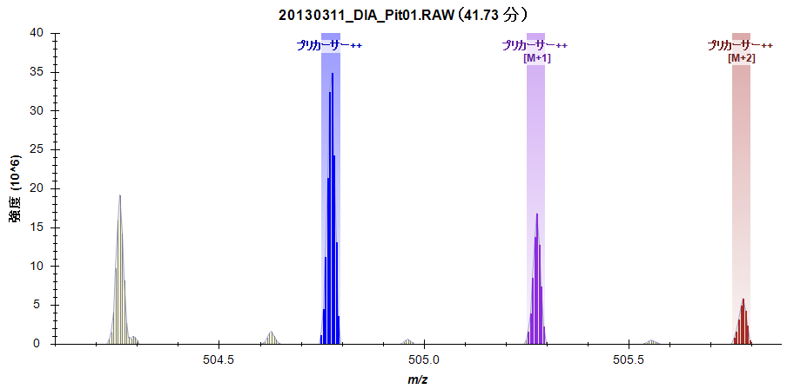
クロマトグラム抽出前にセントロイド化を行っても、ターゲットペプチドピークの外側に見えるノイズは削減できますが、目的のピーク内部に共雑するものに関しては改善することはできません。

結論
本チュートリアルでは、DIA装置メソッドの作成や、シンプルなデータ分析に使用するための、DIAスキームを学習しました。最初はDDA検索結果からスペクトルライブラリを構築し、ライブラリ内の測定RTを基に保持時間制限を設定。次に目的のタンパク質とDDAからのスペクトル一致を基に測定対象の一連のトランジションを設定。そしてDIAをインポートし、データのQuality checkをしました。最終的には、すべてのSkylineドキュメントに記載されているように、目的のペプチドのピーク面積と統計情報が得られます。より詳しく学びたい方のためには他のチュートリアル（ターゲットメソッドの編集、既存および定量的実験、iRT保持時間予測、詳細ピーク選択モデル、検定ライブラリをインポートする、およびPanoramaクロマトグラムライブラリ）が用意されています。

Workflowで、DIAの前/後/最中に取得されたDDAがすでに用意されている場合には、あらゆるDIAデータセットをSkyline内で分析できるようになります。これは現在のところ、DIAデータ分析を始める最も簡単な方法です。しかし、目的のタンパク質のフラグメントイオンの相対量情報および保持時間（Normalizeされた）を含むライブラリがすでに構築されている場合は、実際に測定をして情報を得なくともこれらのライブラリを利用して解析することが可能です。DIA実験のライブラリの構築・利用は高度なトピックであり、別のチュートリアルが必要となります。あるいは、その他のSkyline/Panoramaチュートリアルで得られる情報を総合することで理解を深めることも可能と思われます。本チュートリアルでDIAおよびSkylineを利用した定量的プロテオミクス分析の包括的ワークフローの1つが理解できたと思います。

参考文献
1. Venable, J. D., Dong, M.-Q., Wohlschlegel, J., Dillin, A. & Yates, J. R.Automated approach for quantitative analysis of complex peptide mixtures from tandem mass spectra.Nat.Methods 1, 39–45 (2004).
2. Gillet, L. C. et al.Targeted data extraction of the MS/MS spectra generated by data-independent acquisition: a new concept for consistent and accurate proteome analysis.Mol.Cell.Proteomics MCP 11, O111.016717 (2012).
3. Egertson, J. D. et al.Multiplexed MS/MS for improved data-independent acquisition.Nat.Methods 10, 744–746 (2013).
4. Krokhin, O. V. et al.An improved model for prediction of retention times of tryptic peptides in ion pair reversed-phase HPLC: its application to protein peptide mapping by off-line HPLC-MALDI MS.Mol.Cell.Proteomics MCP 3, 908–919 (2004).
5. Escher, C. et al.Using iRT, a normalized retention time for more targeted measurement of peptides. Proteomics Accept. (2012).
6. Reiter, L. et al. mProphet: automated data processing and statistical validation for large-scale SRM experiments. Nat.Methods 8, 430–435 (2011).

